**電工實驗(三)**

**實驗報告**

**實驗單元(1)**

**放大器低頻響應**

**(電路模擬)**

**班別：3A**

**組別：252**

**姓名：李宜恩**

**★各項實驗紀錄(藍色字體)、撰寫實驗波形分析與實驗數據分析(藍色字體)、撰寫實驗問題與討論(藍色字體)、撰寫實驗結論(藍色字體)、按時繳交實驗報告(遲交扣分)，非(藍色字體)扣分。**

**◎總分=100分。**

**一、實驗模擬注意事項**

**1.使用掌上型數位電表先行測量電晶體直流β值。**

**2.依實驗要求，先要元件數值之測量與參數計算，實驗模擬完成，再行接線。**

**二、電路計算**

**◎實習項目(一)：元件數值之測量與參數計算(繳交上課筆記)。**

**■參閱電工(3)上課筆記011，完成各項計算值(模擬檢查附件)，手機拍照上課筆記，將照片檔以圖檔方式置於圖(1-30)：實驗電路圖下方。**



**圖(1-30)：實驗電路圖**

**◆附上計算照片檔(上課筆記)。**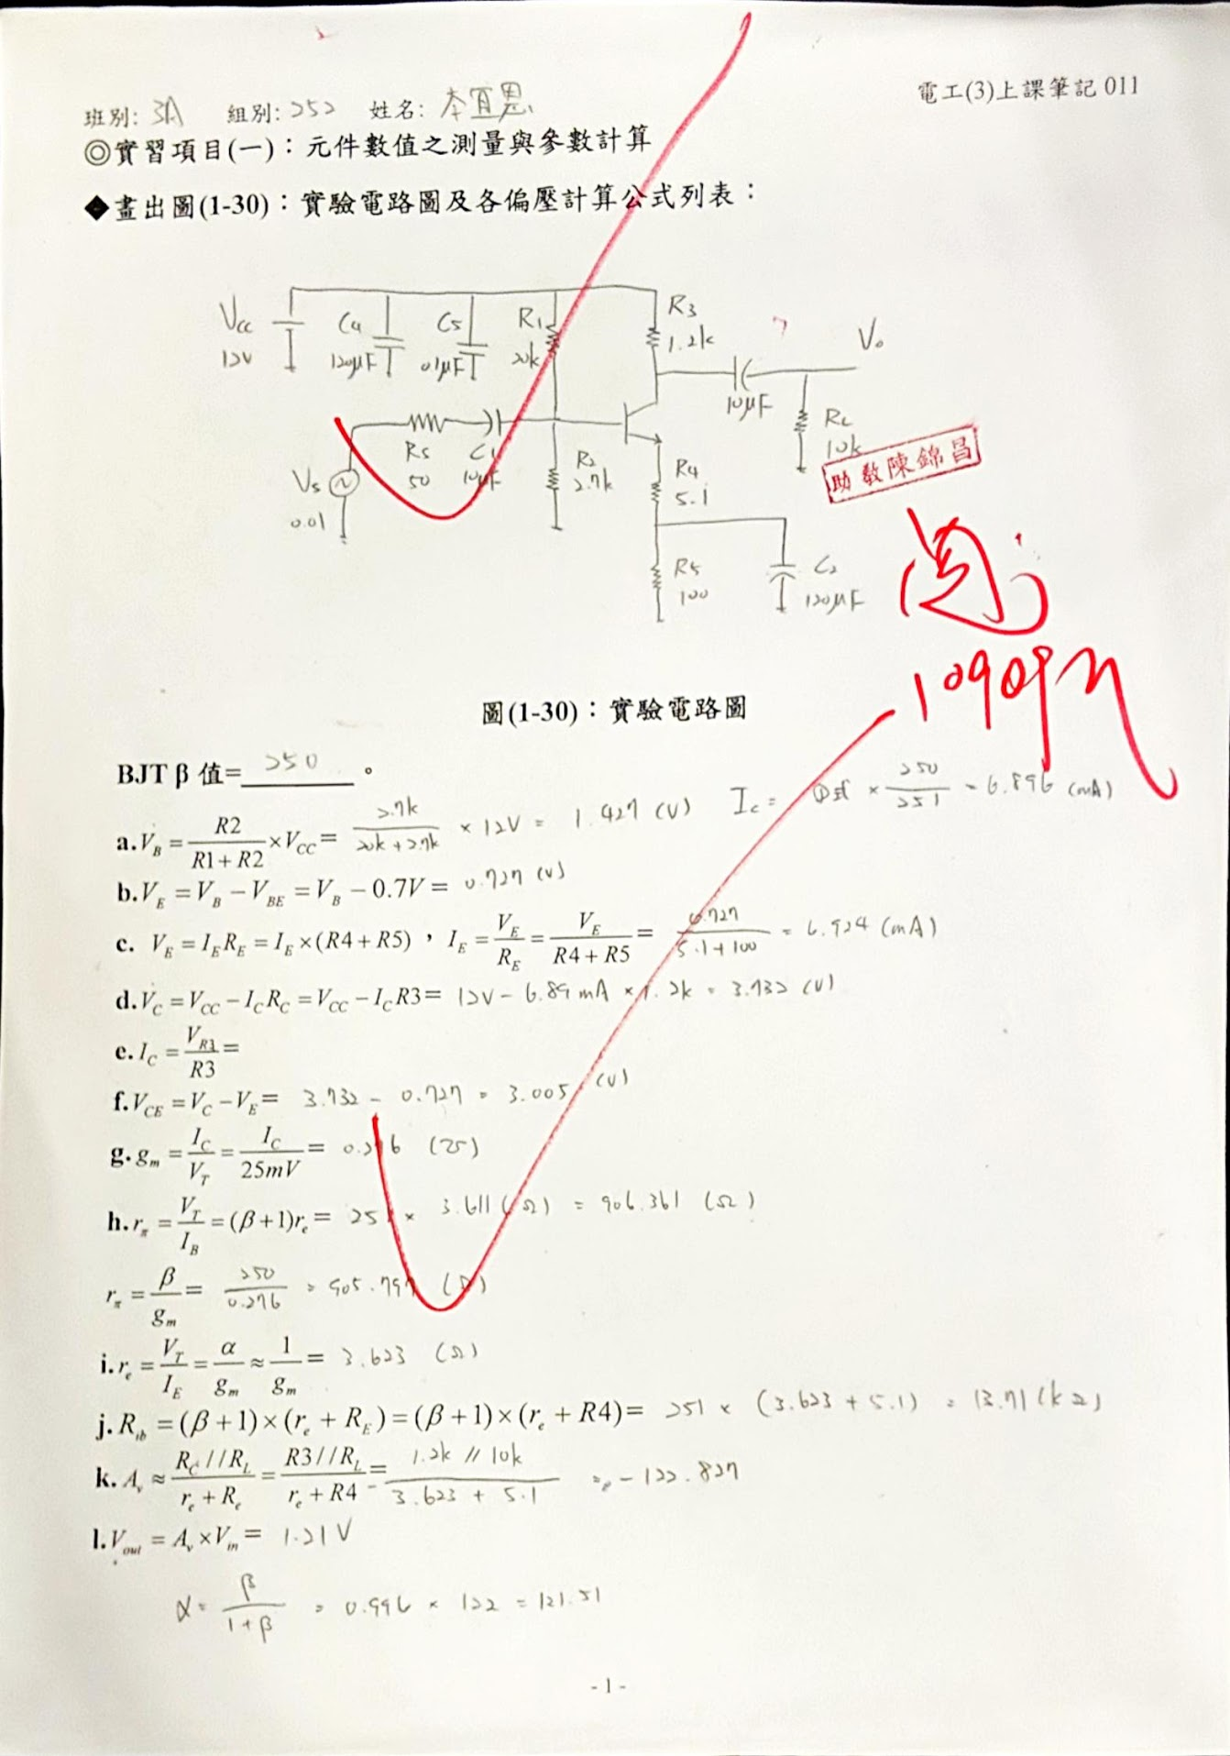

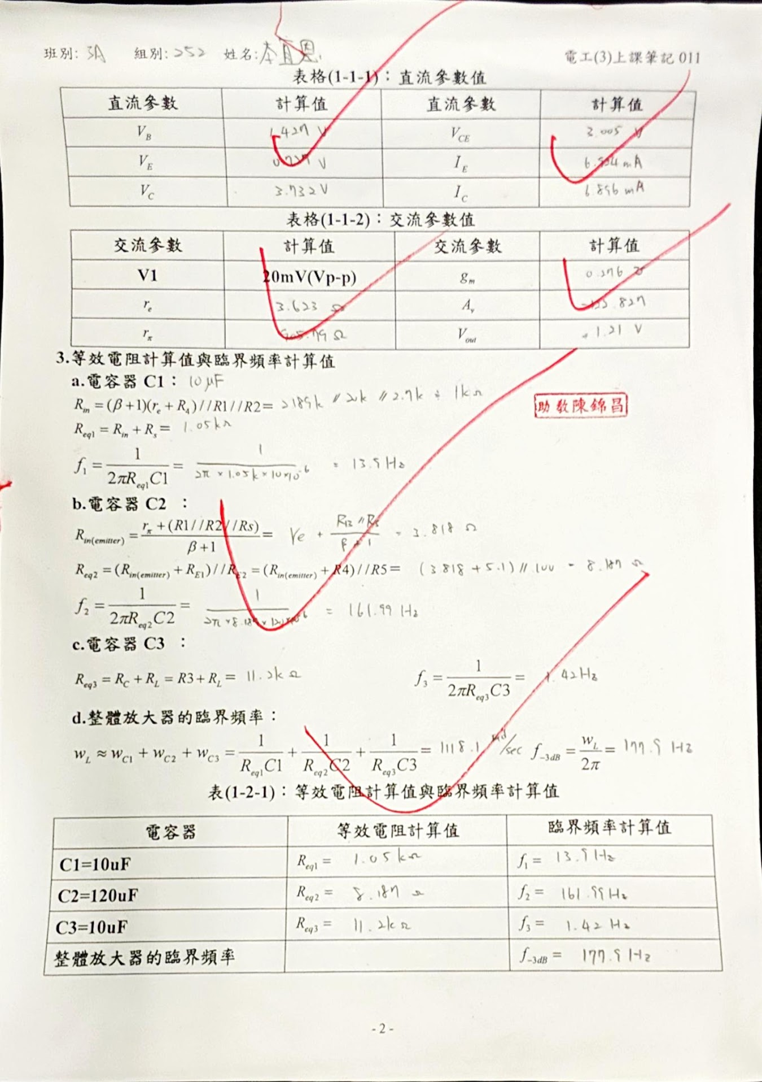

**◎實習項目(二)：實驗電路模擬**

**◆參閱教材例題說明1.內容，完成下列模擬項目。**

**1.附上實驗模擬圖(偏壓點分析)—【,,】，實驗模擬電路圖。**



**2.附上實驗模擬結果：**

**a.C1電容所造成的低頻響應，設定C1=10uF、C2=C3=1000uF。**

**◎附上實驗模擬電路圖。**



**◎輸出節點[VO]低頻響應圖。**



**◎寫出頻率=10KHz時的放大倍率= 40.316e dB。**

**◎寫出-3dB截止頻率值= 28.826 Hz。**

**b.C2電容所造成的低頻響應，設定C2=120uF、C1=C3=1000uF。**

**◎附上實驗模擬電路圖。**



**◎輸出節點[VO]低頻響應圖。**



**◎寫出頻率=10KHz時的放大倍率= 40.316 dB。**

**◎寫出-3dB截止頻率值= 144.340 Hz。**

**c.C3電容所造成的低頻響應，設定C3=10uF、C1=C2=1000uF。**

**◎附上實驗模擬電路圖。**



**◎輸出節點[VO]低頻響應圖。**



**◎寫出頻率=10KHz時的放大倍率= 40.317 dB。**

**◎寫出-3dB截止頻率值= 17.521 Hz。**

**d.BJT放大器電路整體電容的低頻響應，設定C1=C3=10uF、C2=120uF。**

**◎附上實驗模擬電路圖。**



**◎輸出節點[VO]低頻響應圖。**



**◎寫出頻率=10KHz時的放大倍率= 40.315 dB。**

**◎寫出-3dB截止頻率值= 152.985 Hz。**

**3.將計算值與模擬值填入表格(1-3)內，並說明其相異性。**

**表(1-3)：臨界頻率計算值與模擬值**

| **電容器** | **臨界頻率計算值(前)** | **臨界頻率模擬值** |
| --- | --- | --- |
| **C1=10uF** | **13.9Hz** | **28.826Hz** |
| **C2=120uF** | **161.99Hz** | **144.340Hz** |
| **C3=10uF** | **1.42Hz** | **17.521Hz** |
| **整體放大器的臨界頻率** | **177.9Hz** | **152.985Hz** |

**◎說明其相異性：**

**模擬結果跟計算值差不多，只存在一些誤差。**

**三、撰寫實驗模擬結論和心得**

**本次實習了解不同的電容值會影響電路頻寬。**

**四、實驗綜合評論**

**1.實驗測試說明、實驗補充資料及老師上課原理說明，是否有需要改善之處。無**

**2.實驗模擬項目內容，是否有助於個人對實驗電路測試內容的了解。有**

**3.實驗測量結果，是否合乎實驗目標及個人的是否清楚瞭解其電路特性。是**

**4.就實驗內容的安排，是否合乎相關課程進度。是**

**5.就個人實驗進度安排及最後結果，自己的評等是幾分。100分**

**6.在實驗項目中，最容易的項目有那些，最艱難的項目包含那些項目，並回憶一下，您在此實驗中學到了那些知識與常識。模擬較為容易，而計算較為繁瑣。**

**五、附上實驗進度紀錄單(照片檔)**

